فتق چیست؟
بیماری فتق به دلیل ضعف لایه‌های داخلی عضلات دیواره شکم بروز می‌کند که منجر به ایجاد برآمدگی بالون شکل و ورود روده کوچک و سایر اندام‌های داخل شکمی در این ناحیه می‌شود. این بیماری ممکن است در مردان و زنان با هر سنی مشاهده شود اما در مردان شیوع بیشتری دارد. عواملی مانند بلند کردن وزنه سنگین، افزایش وزن، سرفه مداوم و زور زدن هنگام اجابت مزاج و سابقه جراحي فتق احتمال بروز مجدد فتق را دربیماران افزایش دهد. حدود ۸۰ درصد از فتق‌ها، در کشاله ران ایجاد می‌شود که شامل دو نوع مستقیم و غیر مستقیم می‌باشد.
غیر مستقیم: در دوره جنینی جنس مذکر، مسیری برای جابجایی بیضه‌ها از شکم به داخل کیسه بیضه وجود دارد که بطور طبیعی باید قبل از تولد بسته شود. در صورت باز ماندن این مسیر، احتمال ابتلا به فتق کشاله ران در سنین بالاتر افزایش پیدا می‌کند. این نوع فتق در هر سنی می‌تواند ایجاد شود.
مستقیم: به دلیل ضعیف شدن عضلات دیواره شکم به وجود می‌آید که در برخی موارد در مردان تا کیسه بیضه نیز پیش می‌رود. بر خلاف نوع غیر مستقیم که در هر سنی رخ می‌دهد، فتق مستقیم بیشتر در سنین میانسالی و پیری بروز می‌کند زیرا با افزایش سن، عضلات دیواره شکم ضعیف‌تر می‌شود.
انواع فتق:
فتق مغبني(فتق كشاله ران):اين فتق در مردان 20برابر بيشتر از زنان است و در جدار تحتاني شكم ايجاد ميشود. در افرادي كه با سرفه هاي مزمن بيماري آسم روزها را سپري مي كنند و يا چاق هستند و دچار يبوست مي شوند و در توالت زور مي زنند شايع تراست.
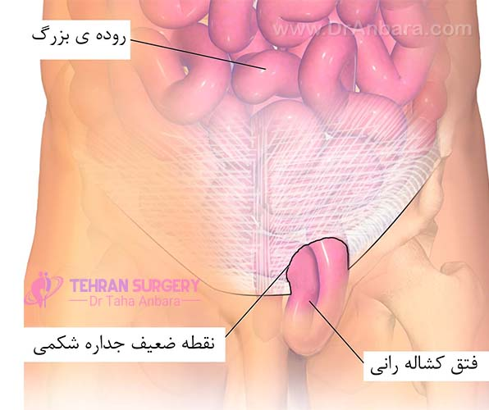
فتق راني:اين فتق در طرف داخل ران تشكيل مي شود وبيشتر در زنان مشاهده مي گرددولي در مردان و كودكان نيز وجود دارد درمان اين نوع از فتق جراحي است زيرا مي تواند سبب اختناق روده ها شود.
فتق نافي:اين فتق در شيرخوران- مردان بالغ و زنان چاق و چند زا شايع تر است.در نوزاداني كه كم كاري غده تيروئيد دارند و يا نارس هستند نيز اينفتق شايع است.درمان اين فتق نيز جراحي است.
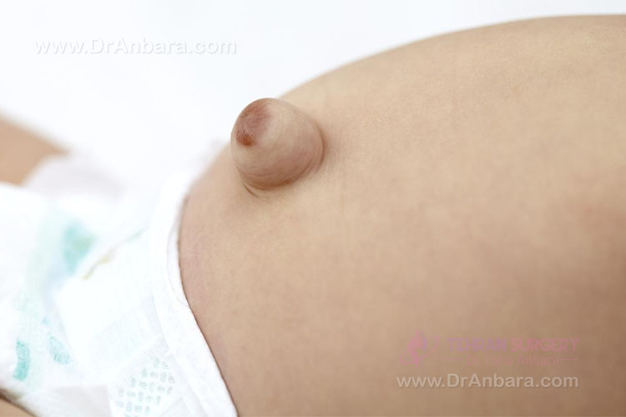
فتق دستگاه تناسلي زنان:اين نوع فتق ها به سيستوسل(فتق ديواره مثانه به داخل واژن كه مي تواندموجب بي اختياري ادرار شود)و ركتوسل(فتق ركتوم به داخل واژن)وآنتروسل(فتق روده به داخل واژن)مشهورند. درمان هر سه نوع آن جراحي است.
فتق ديافراگم:عبارتست از وجود يك سوراخ(حفره) غيرطبيعي در قسمت ديافراگم.ديافراگم اعضاي داخل شكم (مثل روده ها) را از اعضاي داخل قفسه سينه(مثل ريه ها) جدا مي كند. اين بيماري در زمان جنيني نوزاد به وجود مي آيد يعني نوزاد به هنگام تولد اين نقص را همراه خود دارد.
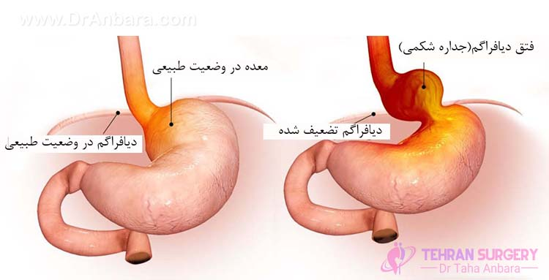

فتق برشی:فتق های برشی ممکن است پس از انجام عمل های شکم به سراغ فرد بیاید؛در این حالت روده به محل زخم (برش جراحی) و قسمت های اطراف آن و یا بافت های تضعیف شده فشار وارد می کند و بیرون می زند.

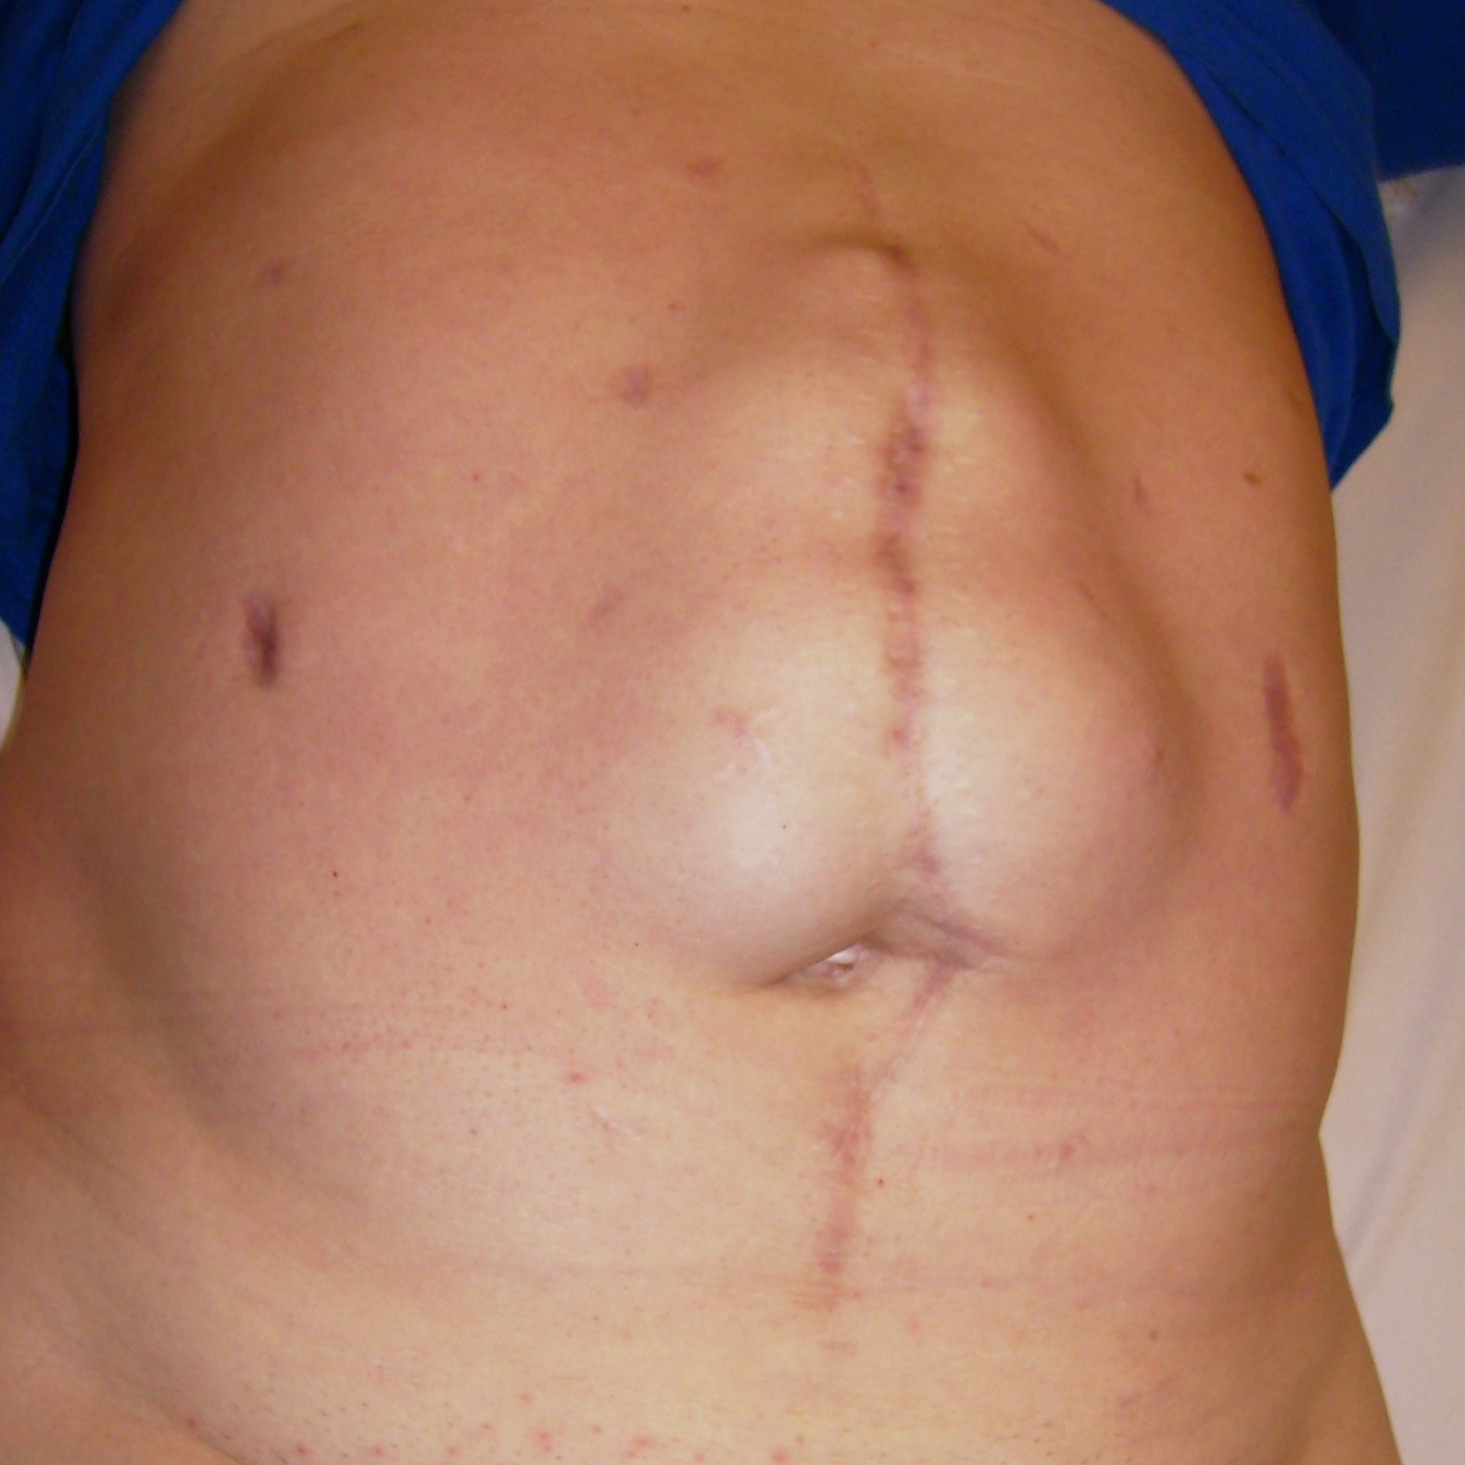

از كجا بفهميم فتق داريم؟
شما ممكن است يك برامدگي زير پوست را احساس كنيد.ويا ممكن است هنگام بلند كردن اشياء سنگين-سرفه كردن-زور زدن هنگام اجابت مزاج يا دفع ادرار ويا ايستادن طولاني مدت درد احساس كنيد.درد ممكن است شديد باشد يا درد خفيفي كه در طول روز شدت پيدا كند.
دردهاي شديد و ممتد - قرمزي- فشارعلامت هايي هستند كه نشان ميدهند فتق ممكن است گير كرده باشد.درصورت
مراجعه كنيد.
روش درماني:
روش درمانی هر فرد بسته به اندازه فتق و شدت علائم آن است.در صورتی که فتق تان بزرگ و دردناک شده باشد، پزشکتان ممکن است تصمیم به جراحی بگیرد.در این جراحی پزشک سوراخی که در جداره شکمی ایجاد شده است را می دوزد.جراحی های درمان فتق شکمی یا به روش باز یا لاپاراسکوپی انجام می شود.
درلاپاراسکوپی تنها از یک دوربین و یک ابزار جراحی کوچک استفاده میشود تا با چند برش کوچک روی شکم بتواند فتق را درمان کرد.جراحی به روش لاپاراسکوپی کمتر به بافت های اطراف آسیب می زند. جراحی های لاپاراسکوپی زمان بسیار کمتری برای بهبود نیاز دارند اما در این جراحی ها خطر ابتلای مجدد بیمار به فتق بیشتر است. البته تمام فتق ها را نمی توان به روش لاپاراسکوپی جراحی کرد.
جراحی های باز نیازمند مدت زمان بیشتری برای بهبود هستند.بیمار ممکن است پس از جراحی باز تا ۶ هفته نتواند به طور طبیعی حرکت کند.
در چه زماني نياز به مراجعه به پزشك داريد؟
- تب بالاي 39درجه
- خونريزي
- تورم شكم يا كشاله ران
- دردي كه با داروهاي تجويز شده آرام نشود.
- تهوع و استفراغ مداوم
- لرز
- عدم توانايي در دفع ادرار
- سرفه مداوم يا تنگي نفس
- ترشح چركي از ناحيه برش خورده.
توجهات لازم:
- بيماران پس از عمل جراحي مي توانند فعاليت هاي خود را در عرض يك هفته از سر گيرند ولي از انجام كارهاي سنگين حداقل تا دو ماه بايد پرهيز كرد. در غير اينصورت خطر عود فتق وجود دارد.
- پس از هفت الي ده روز با صلاحديد پزشك معالج مي توان بخيه ها را خارج كرد.
- طي دوهفته پس از عمل بايد براي معاينه مجدد نزد پزشك جراح خود برويد.
- داروهاي تجويز شده را طبق دستور پزشك و دقيق مصرف كنيد.
- انجام فعاليت هاي ورزشي بعد از 2الي 3ماه از عمل جراحي بلامانع است.
- در صورتيكه محل زخم مشكلي نداشته باشد پس از دو تا سه روز ميتوان استحمام كرد.
- پس از ترخيص لازم است از غذ اهايي كه باعث يبوست مي شوند اجتناب كردو از سالاد و سبزيجات و ميوه جات(نه آبميوه)زياد استفاده كنيد.و از خوردن غذاهاي نفاخ بپرهيزيد.
با آرزوي سلامتي و تندرستي

منابع :
- دکتر مهرداد بهلولی متخصص جراحی عمومی
Dr.bohlooli.com //
- كتاب جراحی برونر
- آدرس سایت بیمارستان امام رضا(ع)
http://imamreza.tbzmed.ac.ir
بسمه تعالی

دانشگاه علوم پزشکی تبريز مرکز آموزشی درمان وتحقیقاتی امام رضا (ع)
انواع فتق
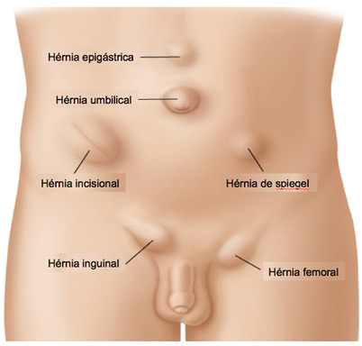
تهیه و تنظیم:
واحد کلینیک
زير نظر آقاي دكتر مهدوي وبا تشکر از مسئول درمانگاه آقای حسینی اصل
تاریخ تنظیم: دي 1398

